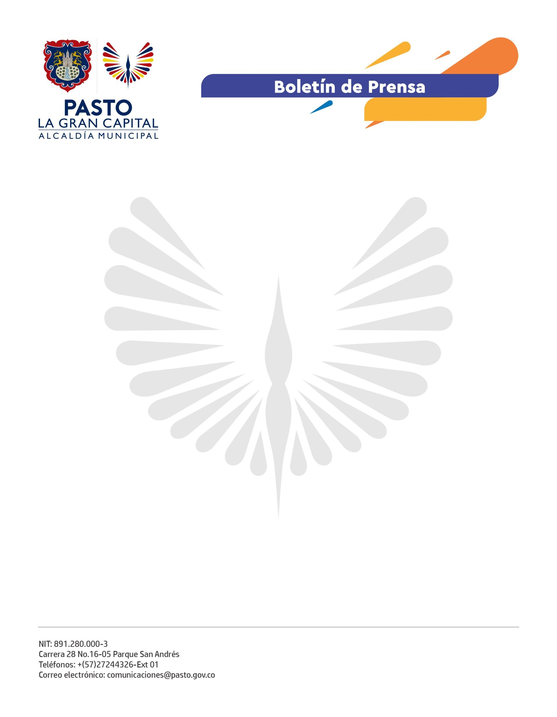
No. 414
4 de julio de 2022

ARTE Y TRADICIÓN HACEN PARTE DE LA PROGRAMACIÓN DEL ONOMÁSTICO DE PASTO 2022
Como parte de la programación del Onomástico de la ciudad, la Alcaldía Municipal desarrolló el taller creativo ‘Arte Popular y Carnaval’, dirigido a los maestros del Carnaval de Negros y Blancos de Pasto, con el Maestro Mayor del Gremio de Artistas de Hogueras de Alicante (España), Joaquín Rubio, como facilitador, con quien sostuvieron un diálogo e intercambio de saberes sobre las técnicas, materiales y uso de nuevas tecnologías que les permitirán a los artesanos optimizar sus diseños y los procesos de elaboración de sus obras.
“Es un intercambio cultural muy interesante porque compartimos un oficio con muchas similitudes entre Las Fallas en España y el Carnaval de Pasto. Esta profesión es mágica, tenemos la capacidad de transmitir sentimientos y emociones a través de nuestro trabajo, por eso, nos hace muy especiales que, aún con 11.000 km de distancia, haya semejanza en los materiales, técnicas, modelado y pintura”, comentó el tallerista.
Para el formador pedagógico de la Secretaría de Educación, Franklin Melo, es importante conocer sobre otras expresiones artísticas del mundo como las hogueras de Alicante; además, señaló como enriquecedor poder comparar estas tecnologías, no sólo para aplicarlas en el municipio, sino para replicarlas en las instituciones donde se manejan los talleres de técnicas de Carnaval.
“Me parece excelente conocer otras formas para darle un nuevo aire a nuestro Carnaval, sería interesante implementar nuevas técnicas que faciliten el trabajo y mejoren la calidad de las obras”, expresó el maestro del Carnaval de Negros y Blancos de Pasto, Carlos Rosero Burgos.
VI Encuentro y Concurso de Modeladores de Arcilla
Esta actividad, que tuvo lugar en el Parque Ambiental Rumipamba, reunió a artistas del Carnaval de Negros y Blancos de Pasto, quienes elaboraron esculturas de diferentes formas y tamaños en esta técnica.
El maestro en Artes Plásticas de la Universidad de Nariño, Diego José Caicedo manifestó su interés en rescatar las técnicas no contaminantes con materiales como la arcilla y en visibilizar a los maestros del Carnaval, quienes trabajan en la elaboración de grandes obras que desfilan por la senda el 6 de enero en la fiesta magna de los pastusos.

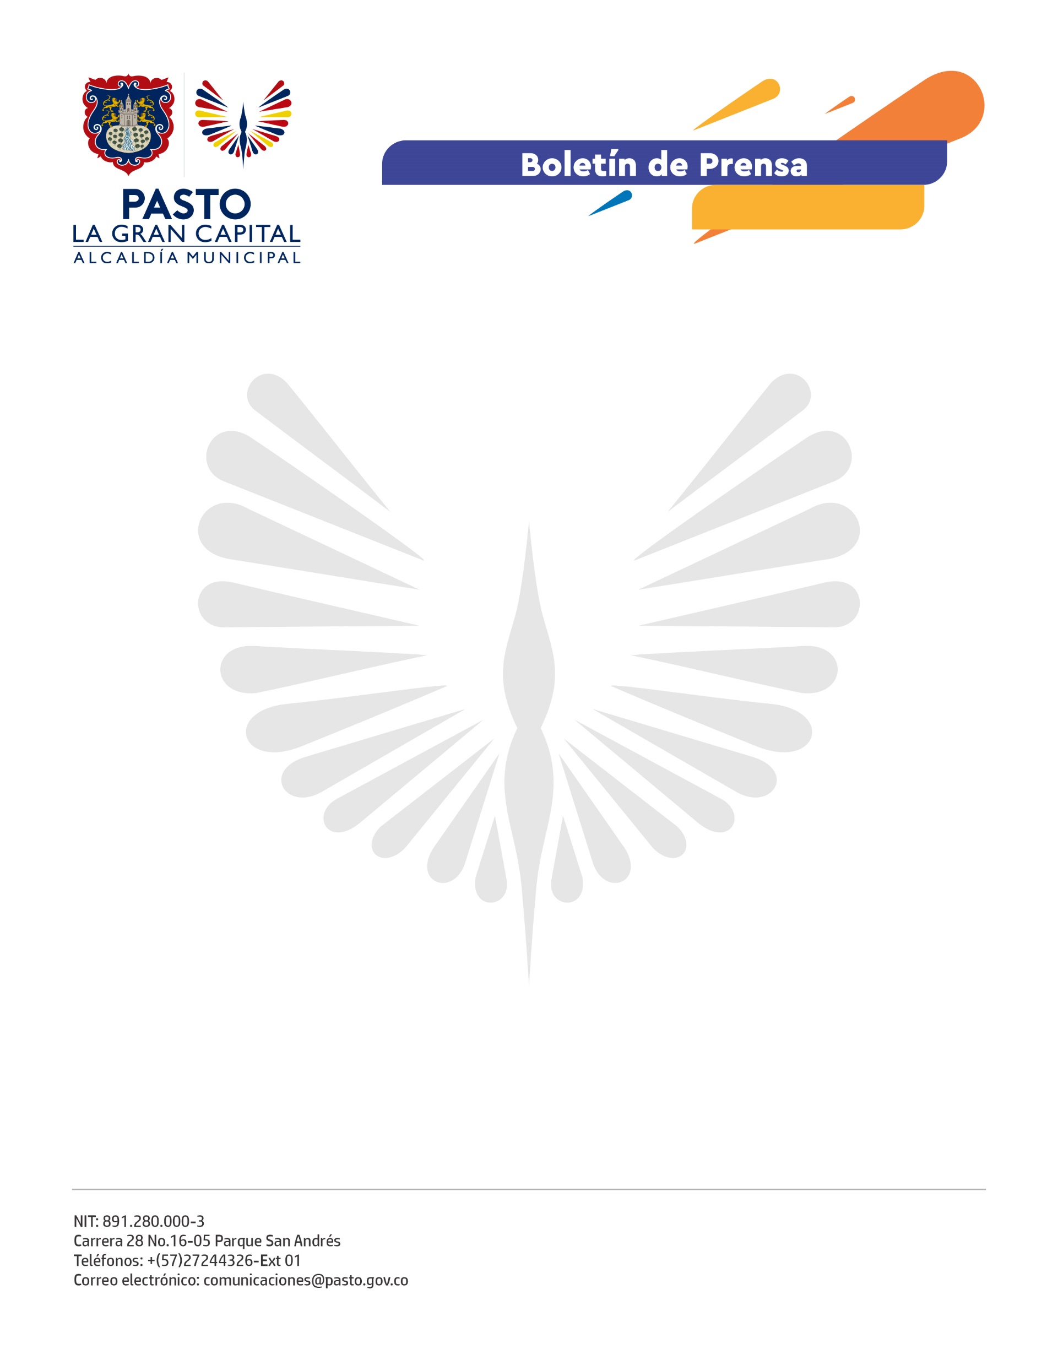
No. 414
4 de julio de 2022

El participante y artista visual, Cristian Camilo Luna, agradeció la invitación a este evento que se realiza anualmente en el Onomástico de Pasto porque permite un sano esparcimiento: “En este espacio nos reencontramos con los amigos y disfrutamos de un momento donde contamos nuestras anécdotas y aprendemos porque es un encuentro de saberes, es muy agradable porque también nos disipamos a través del arte”.

X Festival Intercorregimental ‘Las Guaguas de Pan’

Entre el 3 y 10 de julio tiene lugar este evento que, en su primera fecha, se desarrolló en Jongovito donde participaron agrupaciones coreográficas de diferentes corregimientos del municipio. Esta tradición propia de las comunidades rurales se realizó como ritual de agradecimiento a la tierra por los alimentos que prodiga.

“El apoyo de la Administración Municipal es muy importante porque permite que las comunidades indígenas y campesinas conserven y preserven las tradiciones y costumbres de los corregimientos para que la identidad cultural se fortalezca”, puntualizó la profesional de apoyo de la Secretaría de Cultura, Silvia Pupiales.

